**疫情结束前，不要回西安！**

我以我这两天在西安的亲身经历，呼吁大家不要返程西安了。

我于2月10日从昆明返程西安。出发前特意关注了西安的疫情防控情况，看新闻得知西安在高铁站出站口安排了专人专车，将有街道办的人按区将返程人员送到小区，视是否发热、是否在西安有居住地安排居家隔离或者指定酒店隔离。

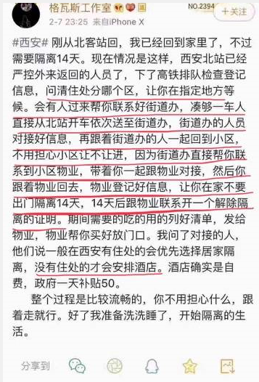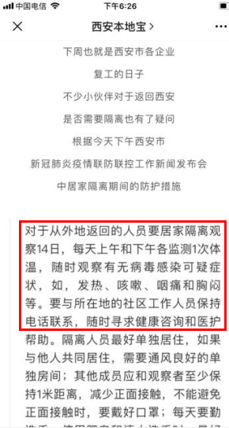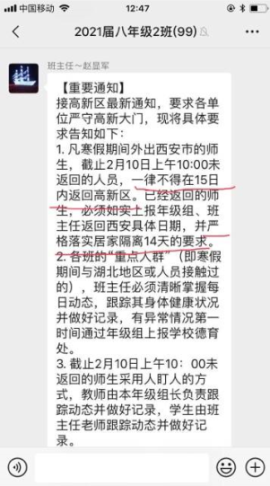

但我于2月11日抵达西安北站后，稍有出入的是，并没有各区的车送达小区，只是在高铁站出口测量体温、扫描指定的二维码，填写自己的个人信息，然后被通知3小时内抵达小区物业，由小区物业联系居委会登记，视情况安排居家隔离或酒店隔离。

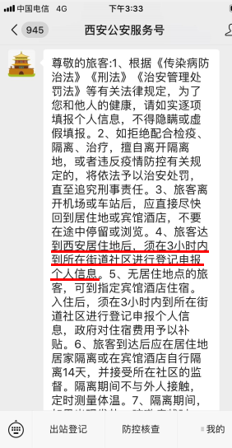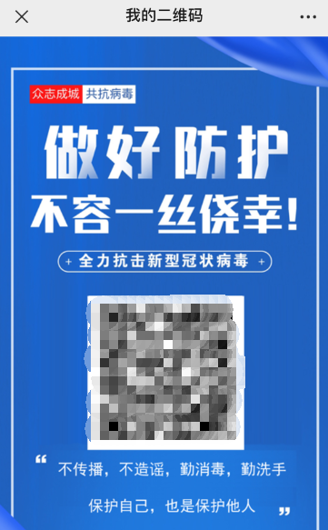

这点出入本无碍，我于3点15分离开北客站，在永宁门站等候公交车转车，约一小时以后终于等到公交车，后于5点多抵达西工大西苑北门唯一放行入口。问题就在此时出现。**首先我在物业来访人员册上如实登记了姓名、身份证、电话等信息**，当被问及是否本院职工时，我如实回答了是租户、有租约并且租约未到期。然后我就被要求离开小区门里至小区门外。**他们问了我房东姓名、电话、工作单位，我如实回答**，他们联系房东电话未接通，然后答复我已和学校联系过，让我自行找酒店隔离14天。**我将出站时扫码得到的二维码出示给他们，请求按照规定帮我联系居委会在3小时内完成登记，他们不予理睬，说让我自行联系。我回复说不清楚居委会联系方式请求帮我联系时，他们装模做样打了一通电话，说居委会说了让我自行去酒店隔离**。这时我就大致明白了，他们是想不让任何返程的人员流入，宁可错杀一千，保证他们的辖区不出事。所以我情绪开始激动，我打了110的电话，请求110派人前来协调。我打了12345市长电话（和市民热线合并），请求找到能为我完成3小时登记并妥善安置的人来协调。但得到的都只是一个电话号码（110报警后由029-88403951警员提供了88460841号码，拨打12345对方提供的是87408782）。我特意询问话务员该电话此时（已经6点多了）是否能有人接听时，得到的是肯定的答复，说此电话是莲湖区防疫指挥部的电话，24小时值班。但该电话和前一个电话我打过去都无人接听。打最后一个电话时我的电话已经严重缺电，听到12345话务员的声音是断断续续的。

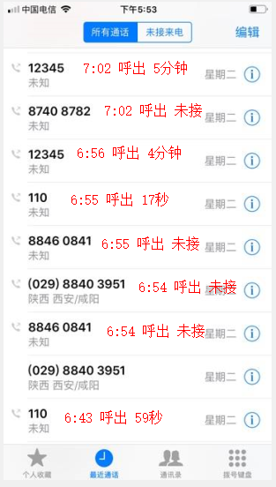

此时，我已经彻底孤立无援。如果不能完成3小时的微信扫码登记，我不清楚自己是否还在疫情防控的流程里。我既无法回住处，又无法确定自行随意找宾馆入住是否算隔离，更担心如果再无负责人按流程交接，我就要独自面对西安早春寒冷的长夜，也没有想过即便现在返程该去哪里，所以面对一脸冷漠的物业门卫，只能反复强调他们应该按照流程给我扫码，完成3小时的登记和居委会交接。争执持续了两个多小时（包括之前和110、12345打电话），他们期间只是冷冷地说过他们只是执行命令，他们接到的命令只是学校里的通知不准返程人员进入，其他通知他们从未接到。我和他们解释，他们学校的通知和我在车站接到西安市的通知有出入，现在必须协助我完成3小时内的扫码登记，他们回答他们没有扫码设备，我询问谁负责扫码登记，他们回答不知道。此时天色已黑（8点多），危急关头，我只能吓唬他们说如果你们继续不作为，我只能晚上翻墙回住处了，那样的话，你们的责任就大了。并且为了让威胁有可信度，我开始向侧门移动。这样做果然是奏效了，他们开始在侧门和我争执，最后一名保安在侧门院子朝里的一侧说我可以给你扫码，并带你去指定隔离的酒店。

到达指定隔离的如家酒店后，工作人员对我进行了简单的酒精喷洒，并要求出示证件和填表。红外枪测额头、手腕温度35.5度，我补充说是外面吹冷风吹了很长时间，低了一点。随后是用水银温度计腋下测量，刚刚37度。此时工作人员要求陪同我来的保安回去居委会开介绍信才能入住。所以我一个人在宾馆配合工作人员填表和聊天。工作人员还是负责任的，期间通过谈话我了解到，现在所有西安的宾馆，除定点隔离的都已不对外营业，即使是入住指定的隔离酒店，也必须当天有居委会的介绍信并盖章。而且工作人员还跟我聊到几个情况：第一天确实有每个区的专车送人到指定的隔离酒店，但其后就发生过专车送到若干酒店都得到已满员的答复，让送其他酒店。这从侧面证实了我的猜测：西安市委本意是让正常体温、非重点疫区的返程人员居家隔离，而将异常体温的返程人员集中隔离观察。但在实施过程中，各区干部各自为政，没有完整落实西安市委的要求，而是为了不担责任，将所有返程人员全部劝往隔离酒店，但是他们显然没有估计过这样做酒店床位是否充足的问题。以下是西安市各区指定的隔离酒店列表：

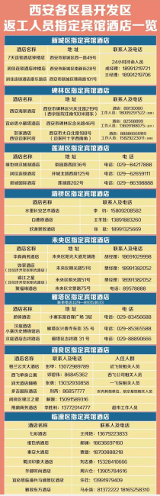

（来源：《华商网》 *西安北站下车就被带走隔离？真实情况是这样的*）

按这个表格，西安市的防疫预估是否过于乐观？还有一个情况是，我不是被特意针对的，前两天西安有一位小区业主因为早上出门买菜没有带出入证，就半天时间便不被允许进入，要求去指定酒店隔离。**等保安送居委会盖章的介绍信（注意这里必须有介绍信，所以之前门卫妆模作样打一通电话后说让居委会我自行找酒店隔离的说法是不成立的，而且工作人员说过西安目前除指定隔离酒店，其他全部停业）来到酒店**，工作人员跟我说酒店不提供电视信号和热水洗澡，一天的住宿费用150元，入住时要一次交清14天费用和1天的押金，共计2250元。如果要有热水洗澡，要到其他酒店，至少180元，14天就是2700元。当问到政府是否有一天50元的补贴时，工作人员比较激动，说这是你们和政府之间的事，和酒店无关。有也需要你们自己去和政府要。想到2250元已经足够在西安租房一整套一个月，如果为了要700元要在西安无限期滞留还有面对政府部门可能的一大堆表格，我便询问是否可以原路返回。当得到你体温正常，要回去也可以的肯定答复，我告知了工作人员我要坐明早的火车离开，现在需要在你处给手机充一会儿电。在工作人员的催促下，我于9点20分离开如家酒店边家村店，乘出租车前往西安火车站。

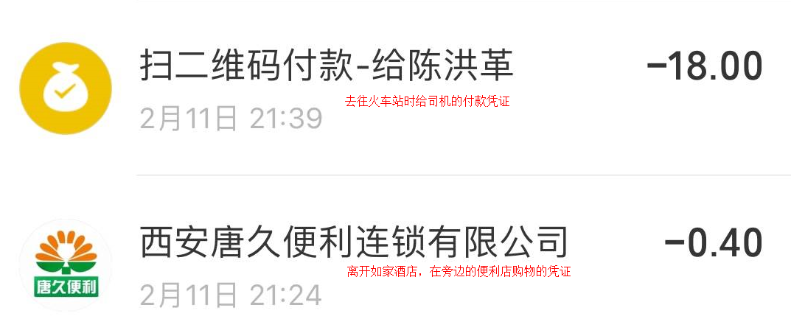

在我抵达火车站并买好返程广元的火车票后，如下陌生的手机号来过短信，还有若干陌生的西安防疫工作人员来过电话询问我去往何地。我不清楚为何他们之间的信息不畅通，但我都一一如实回答了他们的问题。

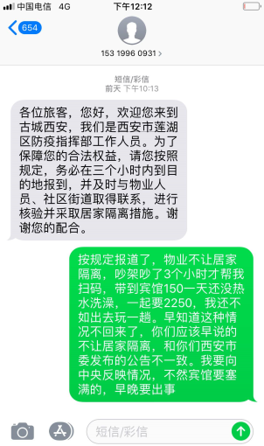

回忆整个事件，我一直在讲理，从未试图攀爬大门或墙，甚至连门边都没碰过。但是次日房东便转发我了一则学校的新闻，说有一名昆明回来的人员试图翻墙被保安拦住。对于其他情况只字不提，把失职当功绩宣传，也算是很有管理水平了。

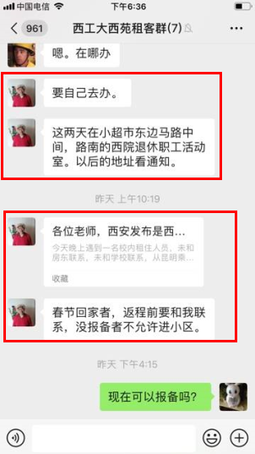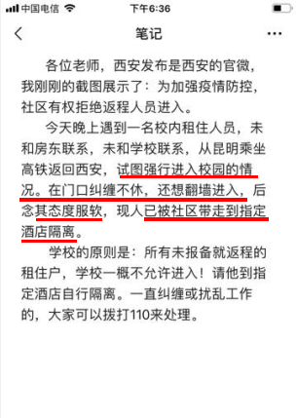

这里至少有红色笔记的几个地方与事实不符：

1. 我并没有强行进入校园，甚至我连侧门的边都没有摸过，正对侧门也是有摄像头的，如果我有任何翻墙的举动，请提供监控视频或者在墙上或侧门取得我的指纹或者鞋印，不然有谁追究他们罔顾事实，造谣的责任呢？
2. 全程一直强调要配合我与街道居委会取得联系，完成3小时内登记的流程。而且他们在我提供房东手机号、姓名等各种确切信息的情况下，还无理拒绝承认我是小区租户的身份，我甚至给他们出示过我的门禁钥匙，请求他们给予核实，但是遭到拒绝。
3. 我不存在态度服软的情况，在你们终于按流程给我扫码并带我去联系居委会前我确实情绪激动，但到底是谁服气谁，这是由谁有道理决定的，而不是谁人多或者谁更有权势决定的，疫情面前尤其如此。
4. 最后我确实没有被酒店隔离，你们捏造了事实。我承认我返程时确实没有和房东先联系。但是就像你们不承认西安市公布的返程人员可以居家隔离的规定一样，有谁告知过我回自己的租期内的住所一定要先通知房东的？即便房东通知要办理出入证，也是在我离开西安人在昆明的时候，而且房东说要本人带着合同去办，我自然也没有必要的情况下，在人还未到场的情况下麻烦60多岁的房东去帮我跑一趟。

我把所有事实经过写出来，不指望谁的道歉，因为如果所有的道歉都有用，那还要警察干什么？我也不指望追究谁的责任，被追责的通常是最没背景的背锅侠。而且就算要求我正常体温不能居家隔离，可能也反映了一部分居民的期望。任何自称代表人民利益的人通常都能裹挟一部分民意，我从不想陷入无休止的毫无意义的争论中，更不想引入所谓西安人排外的地域炮，特别是现在疫情紧急的时候，共识比分歧更加珍贵。如果把此文当作我对于西安市防疫工作的批评，来自我的批评只有一点，就是你们公告的可以居家隔离的情况和实际只能酒店隔离的情况不符。如果你们只能接受酒店隔离，就大大方方地在公告里写明，我当时可能就考虑不回来了。那我的批评已经结束了，现在是你们自我批评的时候了，请你们能够尽快向组织和全国人民做一下自我批评，当然自我批评要坦诚，至少要能回答清楚这样几个基本问题：

1. 西安市指定的隔离酒店的遴选标准是怎样的？一共有多少房间？收费标准是怎样的？
2. 这些隔离酒店能容纳所有返程人员都去吗？如果不能，现在才通知大家不要返程西安是否还来得及？
3. 隔离酒店如果不提供热水洗澡，是有益于疫情防控还是有害于防疫呢？

**（续）**

在我离开西安抵达广元几天后，莲湖区防疫指挥部、派出所等相关的部门才有人屡次打电话给我了解情况。

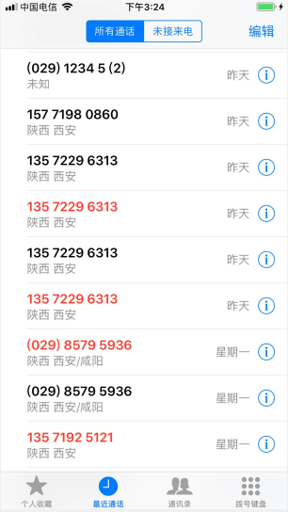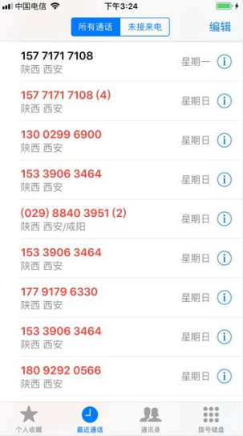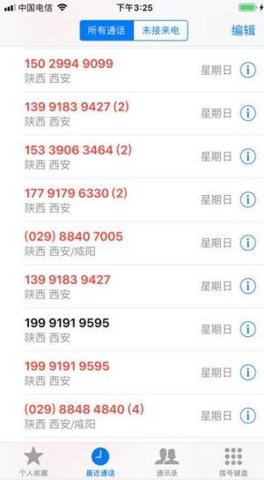

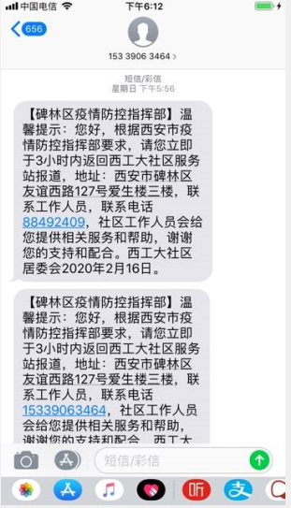

我不清楚为何派出所的领导喜欢在周日早晨7点40分起开始频繁打我电话，而不是在正常的工作日期间联系我了解情况，但是只要接到电话，我每次都如实告诉了他们整个事件的经过，并如实回答他们关于我返程方式和时间的提问。我告诉按照他们的规定，我11日当晚即定了火车票，于12日早乘车原路返回，在高铁中转站四川广元住下了。但他们还要我提供四川广元宾馆的具体住址。

关于这一点，我是有怀疑的：按照他们自己的规定，我已经原路返回，现在已经不在陕西，西安派出所应该不再有管辖权。而且，如果我现在的详细住址真的很重要的话，公安系统完全有能力通过手机定位我的坐标。现在通过电话向不必要的人员提供我现在的住址，不是妥当和安全的方式。

我也不知道为什么在我告知了有关负责人我在四川广元后，还会收到让我3小时内去找不认识的西工大社区站报道的短信通知，身在四川广元要3小时内返回西工大就无实现的可能性吧。这里面应该不只是信息不通畅的问题，应该还有工作态度的问题吧。

其次，关于他们解决问题的方式，我也是有怀疑的：最开始的电话很直接，要我加微信，说让我取消当时在西安火车站出站时的扫码记录。我表示这个要求不合理，拒绝。然后换了一个人给我打电话，只是想知道我现在的具体住址，对我唯一的诉求——何时可以返回西安实施居家隔离完全置之不理。直到昨天12345才给我回电，说西工大西苑小区不属于西安市市民热线12345反映问题可以得到解决的辖区范围，说可以提供一个西工大后勤管理集团的电话，让我自己和他们联系（12345的话务员打电话过来的时候声音就带着愠怒，我不清楚她是否受到了来自领导的某些不公平的批评，但想到这是我11日打电话给12345求助后第一次接到来自12345的回电，肯定不是因为我的原因，所以我还特意在电话里宽慰话务员，让她开心点，不然会给打电话进来的市民带来莫名的压力）。我非常清楚，整个事件，我都是按照西安市公布的防疫方案在做，问题的产生不是我，现在要让我去联系西工大后勤集团，很可能会吵起来还解决不了问题。西工大西苑本是西工大的家属小院，许多退休职工在西安市买房后，将这里的住房出租出去，我自去年来西安后知道这是很平常的事，租房的广告在出入的南北门的公告栏每天都有。而且西工大后勤集团自己也把西苑的教学楼出租给一些企业办公使用，只是去年6月时才以“扫黑除恶”为由出了一纸公告让搬出。正是因为这个告示，我所在的公司才紧急地搬家，从呆了10年之久的西工大西苑搬出。如果按照12345的说法，西工大西苑住宅小区真的完全由西工大后勤集团自治，那应该由谁来说明这里的租户为何不能回到自己的出租屋进行居家隔离？如果这里不接受租户，那西工大后勤集团能否公示一下他们之前出租西苑的教学楼给民营公司的租金收入用到哪里去了？还有，去年6月赶走一批公司后，是否还有公司在西苑内占用了所谓学校资产？

再次，我个人还有一个疑问：周日西安方面打给我的电话199-9191-9595、157-71717108，这样的号码是公家的号码还是私人的号码？这样的数字号码排列，市场价格不会低的，我只是好奇。另外，我在前文就指出，如果不是原原本本地执行西安市防疫的明文规定，大多数正常体温的、非重点地区的返程人员、在西安有居住地的实施居家隔离，而是全部送到隔离酒店，按现在公布的酒店数量，容量是不足的。我相信西安市明文的规定是好的，但是在基层执行时完全变了样。不仅发生了所谓24小时值班电话无人接听、打110求助不出警等等离奇的情况，而且还有人为了掩盖错误，去制造新的谎言。我在11日8-9点间到达指定隔离的如家酒店边家村店时，非常配合地扫码加入了酒店隔离人员的群，所以就发现了我离开以后酒店方面为了掩盖不合规的行为而诱导被隔离人员去做的“合规”操作：

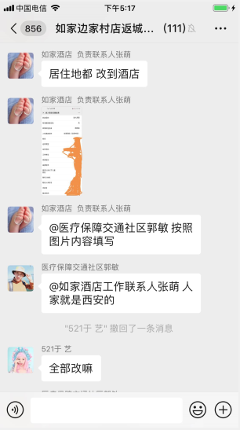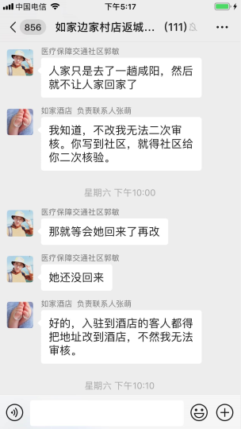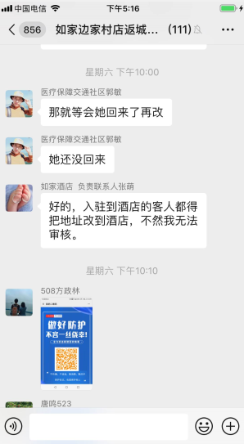

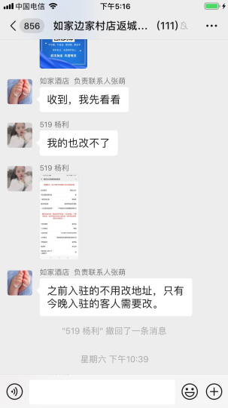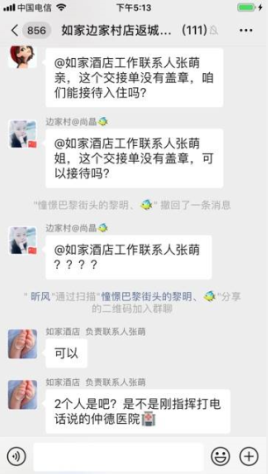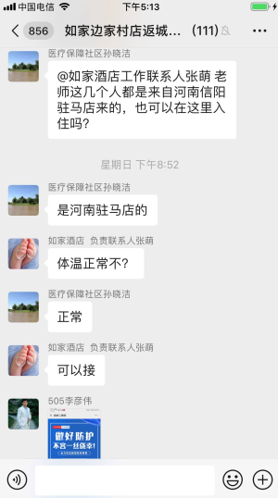

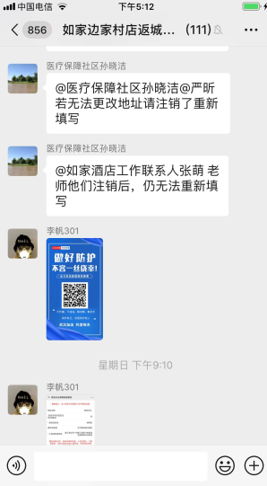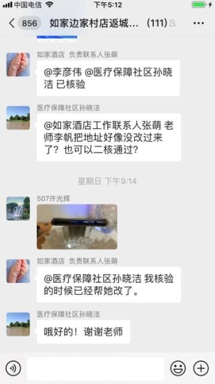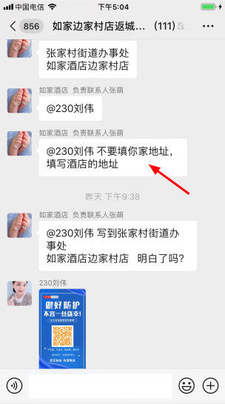

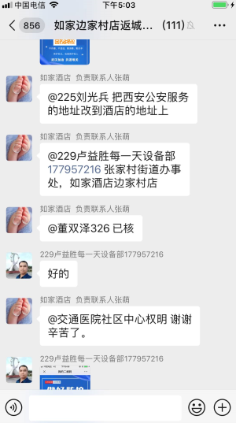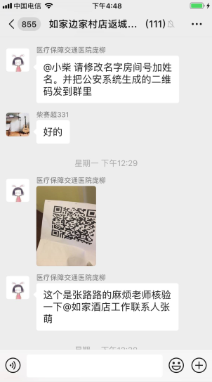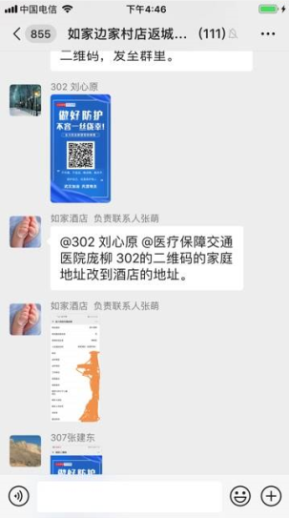

酒店工作人员诱导15号入住的人员将已经在西安北站出口处扫码生成的二维码中自己在西安的住址修改为酒店的地址，能不能请相关负责人出来解释一下这个是否合乎西安市防疫的有关规定？还有所谓的“二审”是怎么操作？

关于酒店的费用和条件，群里的消息也证实了我之前所说没有虚假：

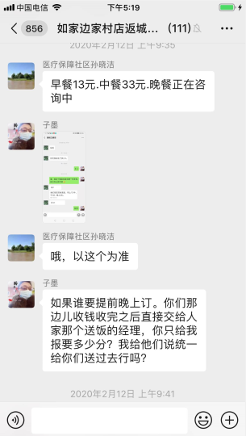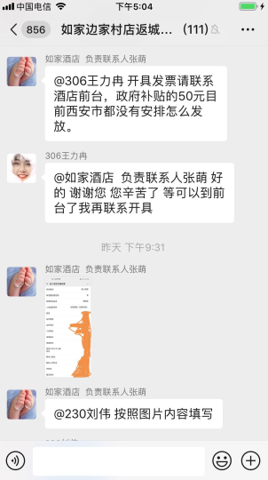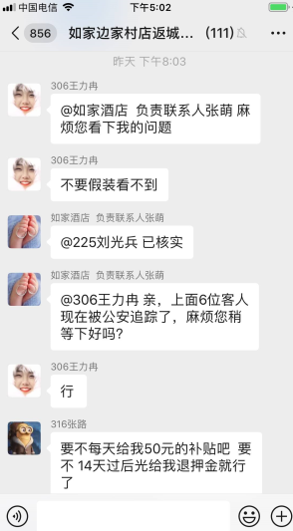

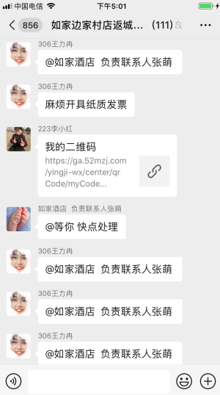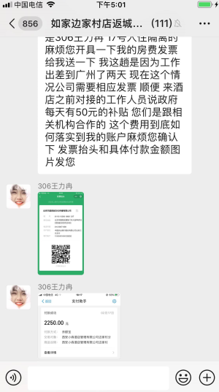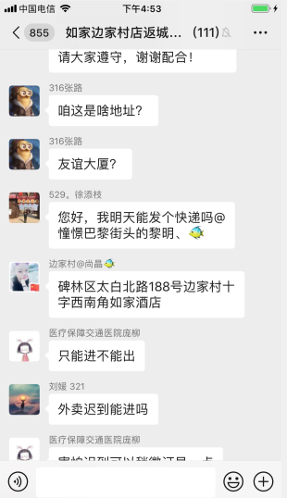

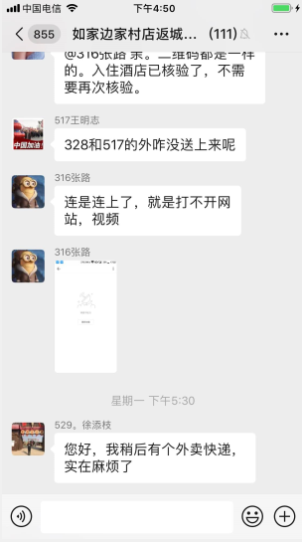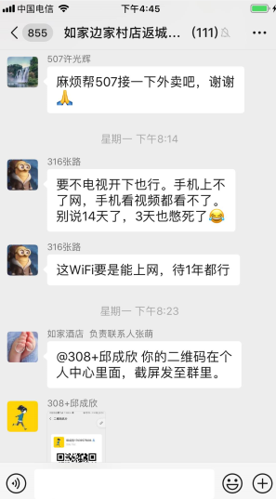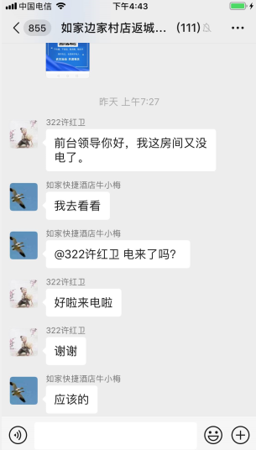

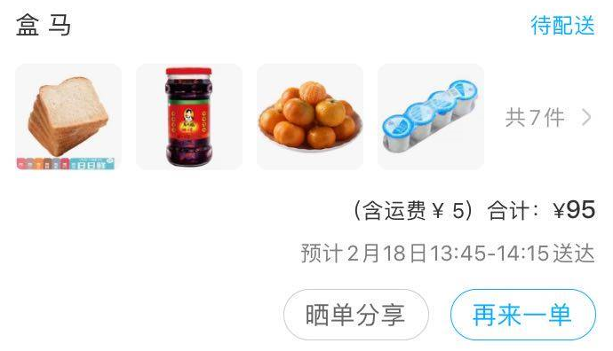

最后，我在年前定的生活用品陆续发货到西安了，这两天快递打电话给我时才想起来。顺丰的工作人员理解西安目前的情况，表示可以在29号再尝试投递。而其他快递和邮政的工作人员就没有这样的好心情了。他们知道我现在不在西安，直接就帮我决定退回去，让我回西安以后再买了。而且今天邮政的工作人员说的更直白，“你是国家领导人吗？不是的话你有什么资格提西安的什么政策？！”对于这样的事情，我无可奈何，但我认为心平气和地谈一点我自己的看法并无不可。许多网购的人都会买物美价廉的商品，这就意味着许多网购商品的利润很低。如果发生退货，那么来程的快递运费必定是卖家承担，在没有卖出货物的情况下，平白承担无谓的运费损失，请问他们冤不冤？而造成这个局面最开始的起因正是有人没有完整执行西安市关于居家隔离的有关要求，是否有人借国难之际发财，我不能妄加猜测，是否查证只有有关部门有权限，只是这个权力是否能真正为人民服务，人民有权力质疑和监督。自谋生路的小卖家冤枉地承担无谓的损失，而所谓为人民服务的人却在为掩盖自己的过失想各种办法，请问这合理吗？另外，关于为何我会在初六出门离开西安前往昆明，是因为昆明市呈贡区人民法院的开庭通知，要在初七开庭，并且即使我反复向律师核实时间、地点，直到初六我出门前也未接到法院通知是否延期。而至于开庭审理的案件是什么，我在去年已经三次向中央写信反映了有关情况，我相信不需要我再解释了。如果真的有必要向全国人民再汇报一遍的话，我可以再公布第二封信。

我现在唯一的诉求是能否有人告知我什么时候才可以回到西安的住所按照西安一直以来的有关规定正常地实施居家隔离？我甚至不需要西工大撤下他们那个有关我翻墙被阻止的不实微信群通报，既然敢编谎，那就留着吧。按照国家的规定，传播谣言满500人就要承担责任的，这个规定对于现在这些人有任何作用嘛？我想是没用的，马克思主义教会我们，法律是统治阶级统治被统治阶级的工具，现实中只是拿来管理被统治阶级的工具，当不适合统治阶级的利益时，就是废纸一张，名存实亡。

要说对于这次疫情，虽然我自己官司缠身，要远赴云南去处理，但我也在时时关注最新的进展。当看到之前实验室的学长转发的关于科技部征求替代PCR方法的快速检测新冠病毒的试剂盒或方法时，我特意延迟了一天返回西安，在昆明的住处抽时间将我记忆中关于RCA和TMA的同温扩增的检测方法重新检索出来，并以文字方式发送给科技部的征求文稿下方：

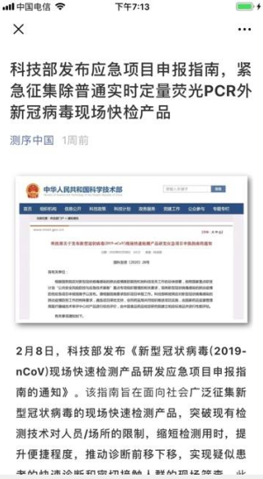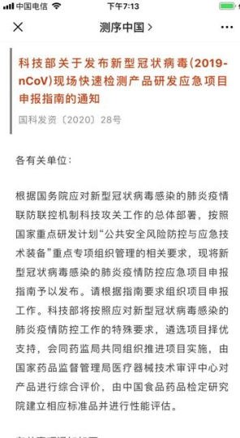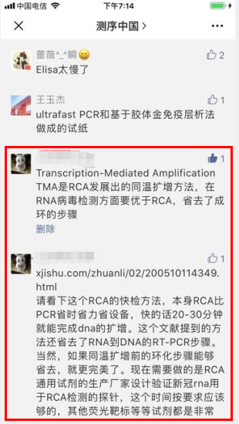

因为已经8年没有碰过分子生物学实验了，我需要凭借自己当年读文献的记忆和做实验的经历去找回线索给急需的人以提示。我看过报道武汉医院检测室里对新冠病毒检测所用PCR方法的视频，结合我研究生期间做试验的经历，对目前的PCR检测方法的繁琐和耗时感同身受，而且我知道现有的经典生物学教材中PCR才是扩增产物的经典方法，大多数生物学学生，如果不是出于特殊的试验设计目的，可能直到博士毕业也未必接触到甚至知道同温扩增这一PCR替代方法。所以我认为我有责任去尽快核实文献并留言提供线索。前几天看到报道钟南山院士的团队正在做的试剂盒有望做到15分钟内检测新冠病毒，我不知道他们是否采用了TMA或RCA这样的同温扩增原理，但我希望我之前留下的提示能对于对抗当前的疫情有所帮助。

我非常理解国内的新闻审查制度，我尝试过投稿给《牛弹琴》等自媒体反映情况，哪怕那时还没有写此文的续文部分，自媒体也怕太过真实而偏离了政治导向。所以选择自己发布也是无奈之举，我没有新闻从业者的客观犀利的职业素养和怀疑精神，只能力求举证和陈述客观真实。如果还像之前信访投递的话，估计有反馈的话，疫情都已结束，有些问题也查无实据了，最后不了了之。而如果给国务院征求意见的平台反映情况，又因为字数限制没法写清事情原委，会显得不真实，所以我把文章发布在Github上，并将链接发给国务院疫情防控线索征集平台。既然官方称这个平台目前有效，那我就把链接发过去试试吧。

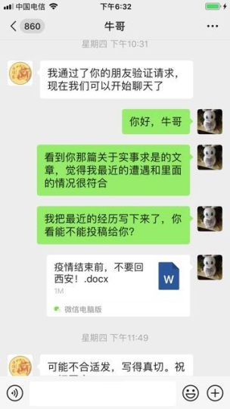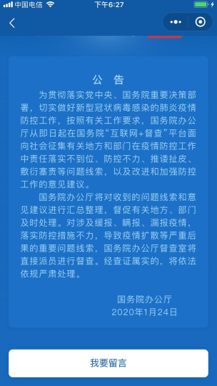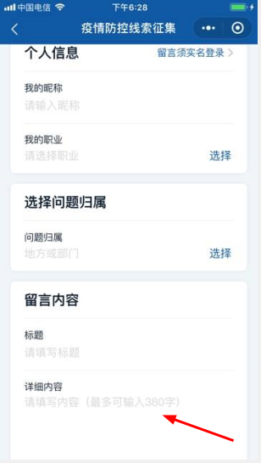

**（再续）**

我相信我19日投递给国务院征求意见的平台是有人看到了，虽然没有收到任何回复，但是昨日（20日）下午西安市新冠肺炎疫情防控指挥部就发布了《关于有序恢复生产生活秩序的通知》。先不说文件的内容本身是否有值得商榷的地方，就目前我了解到的执行情况是，文件在莲湖区并没有得到执行。下面是边家村隔离酒店内的实际情况：即便被隔离人员多次询问，工作人员始终告知他们没有接到新的通知。只有一小部分单位的隔离人不知因何原因被转移，其他大部分人即使在西安有住所、目前体温依然正常的，甚至已经做过核酸检测的都还未被允许从隔离酒店返回住所。

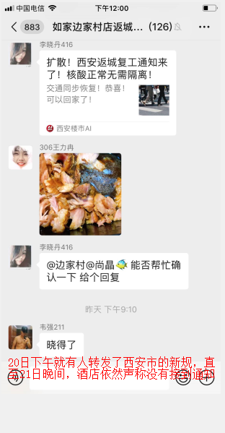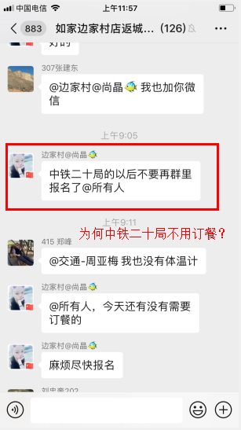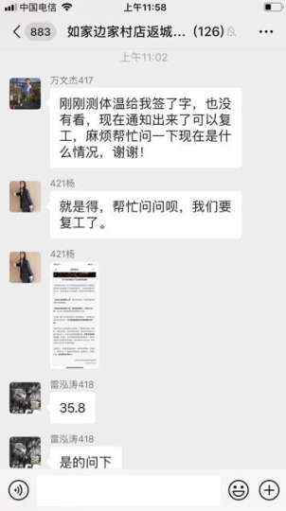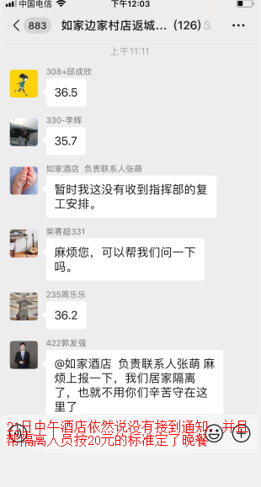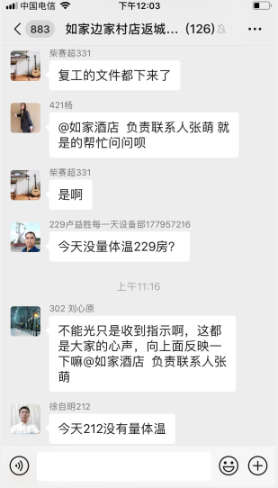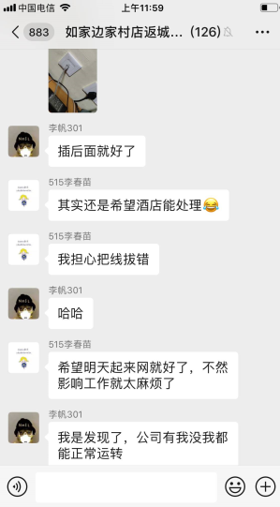

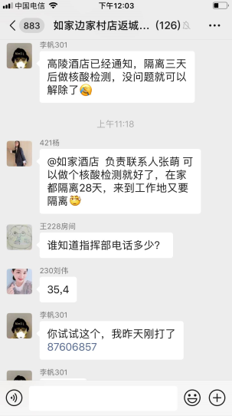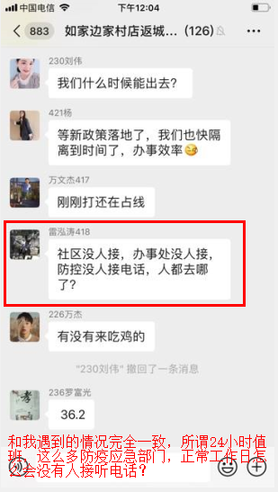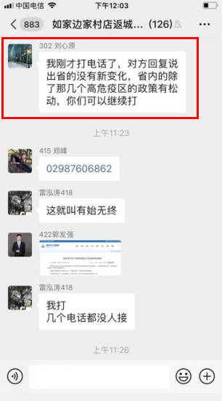

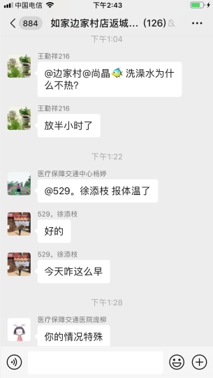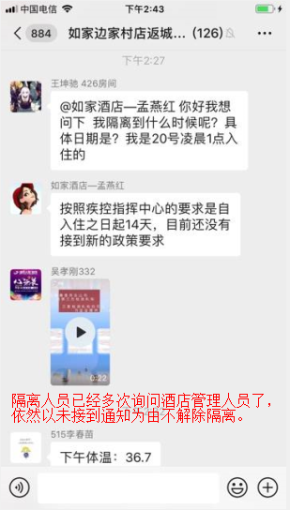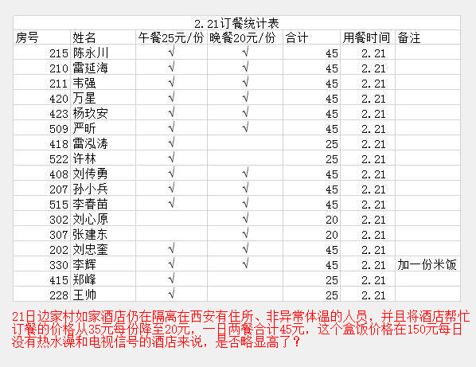

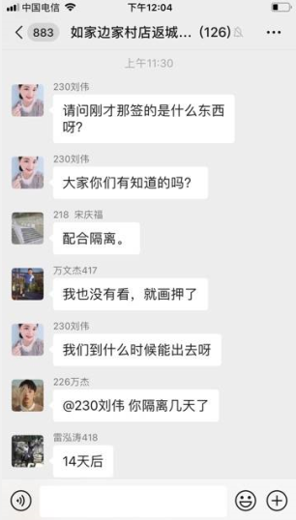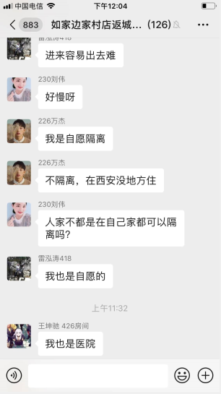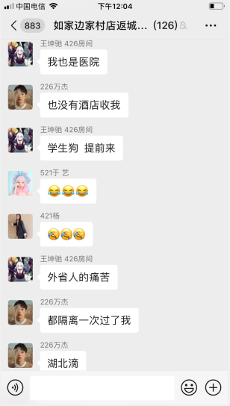

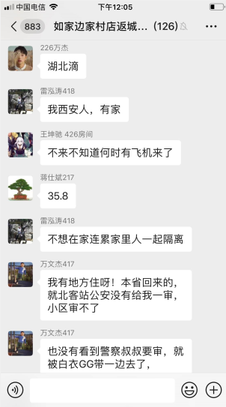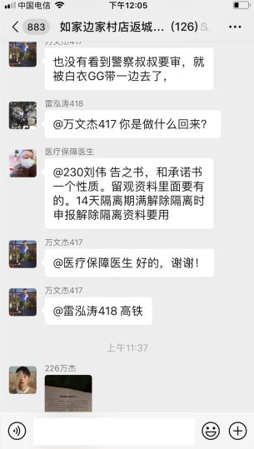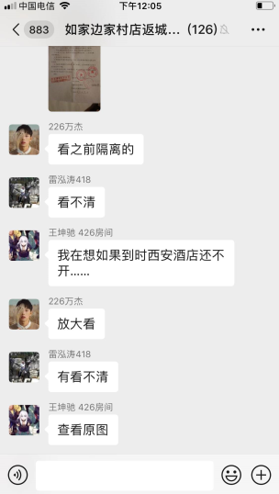

现在在说说文件的内容。从文件看，文字上面很好地模糊处理了我这样的情况，省外的没有明确单位的，在西安有居住地的返程人员，应该怎样处理呢？文件看不出来，只是说要做好信息登记，落实核酸检测，是否可以按之前的明文通知实施居家隔离呢？还是依然强制酒店隔离（虽然要求签《自愿要求隔离承诺书》）？我不清楚是不是有人在刻意回避这个问题。我理解，有些人有情绪。换成任何人被人投诉了，都会有情绪，更何况是平日里高高在上的一省官员。但是问题是我的投诉是否正当合理？我的投诉是否有理有据？要求纠正错误的做法、要求西安市言行一致有什么错误？如果要说你们可以有情绪，将情绪隐藏在文件中，那根据我在西安市的经历，我应该更有理由表达出我的情绪。

一纸通知不就是文字游戏嘛，更何况依然未被贯彻执行。按照你们的新的通知的文字表述，我可以想到如果我现在回西安，就是被当作第一类“省外返回西安人员”。我之所以不属于其他二、三项，不就是因为我在2019年12月离职了西安的公司嘛。正如我之前所说，我所在的这家公司在去年7月搬迁前，有近10年时间在西工大西苑里办公。我一直有疑问的是为何西工大会突然以“扫黑除恶”为由要求我司紧急搬迁。我私下想过可能正是因为昆明呈贡区我家和开发商的那个还未解决的房产纠纷。之前因为没有呈贡区住建局的书面答复，如前文所述，我曾写信给中央反映情况。这本来是一起正常的民事经济纠纷，如果因此而招致报复，也是可以理解的。因为我的上司就是云南人，我司就曾有一批物联网检测设备通过云南政府招标采购实施，并且至今还在维护。为了避免连累公司，我还曾在寄出第二封信后找领导表示过退意（那时公司还未搬迁）。

我在公司里负责大数据算法的研发工作。在我去年入职公司之前，公司通过招投标已经卖出的检测设备都已经积累了3年以上的维护工作。我入职以后，首先发现了公司采用的mysql数据库因为积累了大量的时序数据不适合快速检索，然后通过引入ELK和Grafana平台发现其中的地下水数据有许多测站存在长时间的数据缺失（在我入职以前公司也是知道这一情况的，我想找我来很可能就是为了解决这一问题），就将这一情况形成报告发送给了主管领导。公司搬家以后，我又配合新回归的软件部门领导解决数据确实的问题。因为地下水数据要上报国家平台，而无论是北京总站还是各地方站，每月都有例行的地下水数据校核工作，并且越来越严格。如果上级领导发现国家地下水数据平台中有大量异常数据一定会严厉批评的，更不用说还存在三个月以上的缺失。但是这种情况有一半是难以避免的。比如我司在新疆部署的多台设备就因为电信基站信号弱而连不上，造成连续3个月以上的数据缺失。这样的问题在其他地区的测站设备也存在，这个问题不仅影响到已经采购我司设备的政府部门对我司的信任，而且去年我司因为这些设备的问题而浪费在出差维护上的费用显著增加，因而招致公司高层对于我的主管领导的不满。可以说，新回归的软件部领导和我几乎是临危受命在三个月内完成的数据补齐算法。要补齐这些数据，当然有伪造的方法，也有有一定科学依据和文献支撑的方法。伪造的方法之前有人干过，但每次都费时耗力，可能需要动用许多人加班几天才能勉强过关，还不能保证质量，让审核数据的人抓住小尾巴。因为我深知假的永远是假的，所以我们这三个月一直在尝试从科学文献中找支撑。期间我用python写过许多个版本的测试算法，包括软件部领导拿去北京汇报的演示代码也是我写的，只是领导删除了某些注释或做了局部调整我不得而知。算法的工作只有软件部的领导和我负责，如果说我的贡献没有60%，谦虚地说也应该有40%了。

后来我又将算法写成完整的API接口供软件部其他同事调用，这项工作很好地帮助我司完成北京总站授意的每月数据校核、补齐工作。我也明白公司领导一直努力争取从北京总站拿到以大数据分析、整编的项目，但是北京总站不可能以此明目立项，当然如果北京方面愿意新采购我司的设备，我司配合总站方面完成数据整编方面的工作也是可以有所弥补的。但是我的专长是在数据方面，如果让我短期内学好软件的开发并完成商务项目，就像是进入一个新的领域，询问任何程序员，这几乎是难以完成的。所以当12月份领导找我谈劝退的事情我也非常意外，因为两天前我和公司刚刚补签合同（入职9个月才签合同，这确实违反常理，但是碍于推荐我来公司应聘的人也是我的同事，并且还买走了我在上海的房子，我才有资金购买昆明呈贡的房子，所以我也没有深究。只是在劝退我签两天才想起找我补签合同，并且财务执意让我签署日期为我入职的时间，这一点我有所疑惑，但是相信出外打工的人有过类似经历的应该能理解，相比那些没有合同的农民工，我已经算幸运的了。）所以西安市的这则新通知不能解决我是否可以返回西安的问题，反而引出了新的问题。相信我，我知道什么是被针对的感觉。就像有位老人家说过，他知道什么是谎言，因为他从小在君临长大。

既然我在西安市的租房还未到期，所以我的本意是先按昆明呈贡区人民法院的通知先去处理房产官司，然后返回西安收拾行李回上海。但是真的想不到会发生这么多事情。我知道有些事情本来不说出来更好，就像交大发生的事情一样，应该让它过去，说出来又会有人不高兴。但是现在的情况是，如果不说出来，有些人就是不明白，而且我也得不到任何公平，不仅之前没有，现在没有，将来可能也没有。所以是否要有更多人不高兴，这取决于你们。或者中央来一次彻底的调查我吧，我不希望像李文亮医生一样，等到死，才有人去推测、猜测什么的。中央真有疑问，为什么不在身前问清楚？

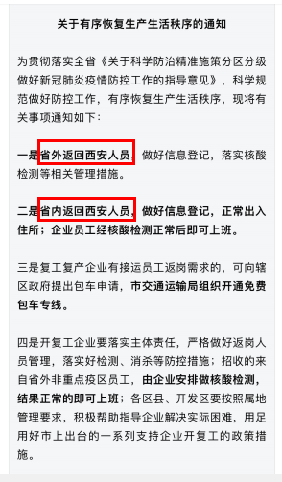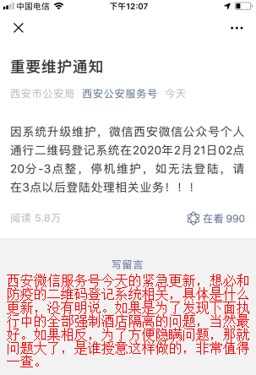

关于现在的疫情，我和有位朋友之前讨论过。他当时就提出应以负压车转移重症患者离开湖北，有利于提升重症病人的生存概率和降低病毒浓度，因而也可以降低医护人员的感染风险。我之前跟朋友说过转运过程中病毒逃逸沿途随机感染其他人的顾虑。但是现在我接受他降低病毒浓度的说法。如果说前期因为负压车不足等因素，现在是否具备实施转移的条件？

无论从时间还是资金成本角度看，将病人转移出湖北现在都要优于向湖北增派医护人员。而现在最重要的是时间。目前湖北改建方舱医院收治轻症患者，措施是得当的。考虑到湖北的医疗资源十分紧张，只是往里增医疗资源可能不是最好的办法。如果能医护人员在本单位熟悉的工作环境救死扶伤，不仅可以节约出湖北早已紧张的宾馆空间，而且也可以让医护人员更熟悉环境、更有安全感和保障足够的轮休。唯一需要担心的是转移的重患是否会在途中出现意外，因为死亡的重患以老年居多。如果向邻居省份的有条件的医院转运，上高速四五个小时的车程，还是需要做许多保障准备的。是否可以先尝试转移一部分身体素质较好的重症，从中总结经验和查找不足？准备条件都成熟后再分批次有计划地实施转移，实在是条件不适合的才留在湖北。其他省份的数据已经连续下降了，他们的医院呼吸机等医疗资源比湖北更加充分。现在如果还持续在湖北输入医疗资源，不如转移病人可以争取更多的时间。而且湖北新增加的医疗设备等安装也需要时间，等疫情结束可能不是被拆走就是被闲置，不如现在增强邻省医院疾控能力。我想某些省份歧视湖北患者不愿接纳转移病人的情况倒不是很大的问题，如果中央财政愿意补贴湖北邻省为了接纳转移的新冠患者而采购医疗资源增强实力的话，一定会得到许多省份的积极响应的。

**（再续3）**

我因为西工大西苑的防疫工作人员没有按西安市的有关规定对我实施居家隔离的情况已经在四川省广元市飘了大半个月了。这段时间西安市的防疫政策，按照朋友的原话，三天一变。期间我也和房东沟通过，如果她和学校沟通后还是不能让我实施居家隔离，是否可以减免我这段时间不在屋内居住的租金。得到的答复是很干脆的否定。而学校方面的意见是，必须让我接受酒店隔离。我知道西安市许多地方都已解除隔离，并且我之前所扫码进入的隔离酒店微信群也于2月26日接到上级通知后解散。但是这些政策在实际中的这些操作对于解决我现在遇到问题没有任何帮助。我在通过房东和学校沟通未果后，看到西安市纪委发布的如下公告：

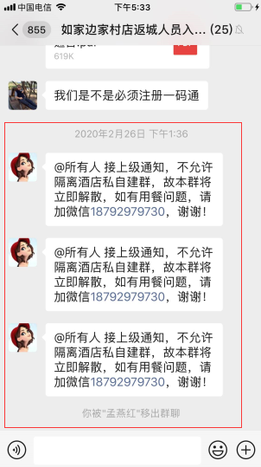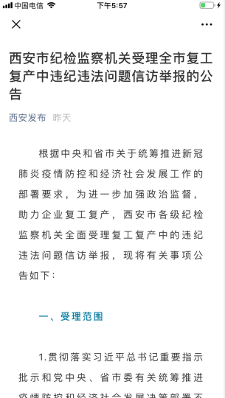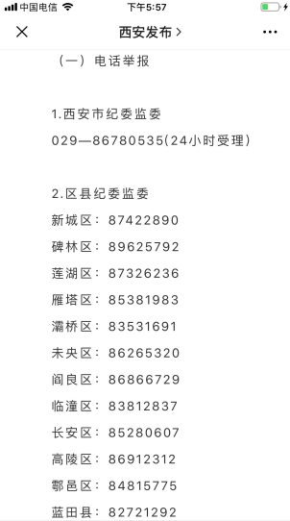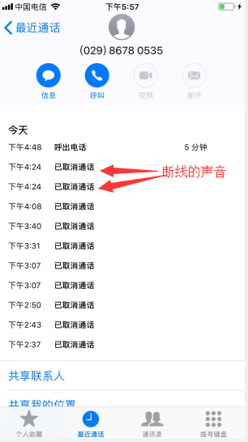

我按照上面的号码拨过去，自下午2点半始至4点20分都是占线，4点24分为断线的声音，我不确认是否我的电话出问题，再拨了一遍，还是断线的声音。最后我在4点48分终于打通后，我向这位同志介绍了我遇到的情况，她很快就说学校的家属小区不归他们管理，让我再去和学校联系。所以过了大半个月，我回去应该居家隔离的问题依然是解决不了了。既然我已经向国务院征集问题线索的有关平台多次反映了情况，并且也主动联系了有关部门请求出面解决问题，但是一直得不到解决。那我应该发扬共产党员的优良传统：发动群众。我会将我遇到的问题发到网上，征求所有遇到类似问题的群众声音，看这个事情应该怎么解决了。

另外我于昨日接到了昆明方面律师的一些反馈，说我所起诉的博晖地产已经成为空壳公司了。如果情况确实属实，我将面临即使胜诉也无法赔偿的可能。那如果是这样，我去年若干封给中央反映有关情况的信访信不仅没有起到任何督促有关地方政府部门监督的作用，反而给了他们转移资产的时间？那我还不如像去年那位女车主一样勇敢地公开所有情况。让人民都看一看吧，房子就在那里，大家去现场看一看是个什么情况，就知道了某些部门对这样的房子还要执意按照150平方来收税，是多厚的脸皮。

以下就是昨天律师反馈的意见：

（2019）云0114民初5643号案件情况汇报

尊敬的王清玲女士您好：

您诉云南博晖房地产开发有限公司商品房买卖合同纠纷一案，呈贡区人民法院已依法受理，案号：（2019）云0114民初5643号。现因本案存在如下我们无法预见的，可能影响你案件结果的情况特向您做出汇报，并提出了相应的解决方案，为了维护您的合法权益以及尽可能的减少您可能面临的损失，代理人律师特汇报如下：

案件面临的客观问题汇报如下：

1、经向法院询问，**被告云南博晖房地产开发有限公司现目前确为空壳公司**，法院确有诉该公司的案件处于被告无财产可供执行的情况。被告公司直接找不到，也没有人员参加应诉是我们无法预见到的问题，但该公司现还存在没有资产可供执行的情况。为此，您的诉讼很有可能会面临即使胜诉了也拿不到任何赔偿款的风险，但仅仅是现目前可知晓的状况，不排除公司日后起死回生或其他好消息出现的可能性。

2、本案件存在一个我们、包括法官也无法确定的，需要由第三方评估公司出具的“评估结论”作为定案依据的客观问题，您所有的该套房屋“实际建筑面积”必须依托评估结论来确定。对于“实际建筑面积”我们不知道评估机构在测算的时候是否会包含您的地下室面积？最终确定的面积会有多大？是否会与你我庭前测量的面积差距较大？这些问题都是需要考量的问题。评估的结论律师、法官、包括您在内是无法预见的，最终结论对我们是否有利我们都不清楚。而评估结论却会直接影响到整个案件的所有结果。

3、根据案件处理程序及规定，对于该评估所产生的费用（可能会在两万元左右）是要由原告先行支付的，且评估机构的评估也是先付费后出结论。最终该费用如何分配法院会根据结果来确认，也就是说，如果结论是实际评估结果面积明显小于合同约定的范围，那么被告确实违约，鉴定费用法院至少会按照比例判决给部分或全部由被告承担。但如果评估出来的建筑面积符合你们合同约定的面积，那么您败诉，该费用也是您承担（对于被告承诺的地下室赠送的问题，以目前情况来说您确实没能也无法提供确凿证据能够证明地下室属于赠送，现行规定也没用说地下室属于赠送的规定），为此会面临一个评估机构将地下室确认为套内建筑面积的可能性。

案件存在的风险汇报如下：

本案件结果会完全依托一份我、您以及法官都无法预见及控制的“评估结论”，该结论直接决定您的诉求得到法院支持还是被法院驳回，若被驳回，您不但无法维护您的权益，还会损失所有的律师费、案件受理费、以及评估费用。若胜诉，您还可能面临胜诉了但实际拿不到赔偿款的结果。

对于现有案件问题处理意见：

首先，**本律师希望你们能胜诉并且还能拿到赔偿，但基于一个空壳且没有财产的被告公司，现目即使胜诉了，我们也很有可能拿不到一分钱。**作为您的律师，真诚的向你们汇报，让您知情，也给你们作为参考意见。

其次，对于本案件经过跟法官的充分沟通，有两个处理意见给您。第一，若你们在充分考虑了案件风险后，能够接受败诉给你们带来的所有损失，那么案件继续进行，本案件需要进行评估，而评估程序会导致本案至少需要开两次庭，给你方带来的不便，法官同意先进行评估，评估结论出来后一次性开庭。因法官也考虑了本案的特殊情况，所以同意再给你们几天时间慎重考虑考虑，再行处理，但请务必在3月5号即本周四前给回复。

方案二、因考虑到正常审理案件你方确实存在有可能官司打赢了，钱出了，最终很可能拿不到赔偿的客观情况，在您决定进行评估程序前法官准许您撤诉。对于法院收取的案件受理费（常规撤诉法庭只退一半的案件受理费，但对于该案情况法官也充分了解，若你方能提供一个相应减免案件受理费的申请，法官同意尽可能的多退您费用，可以的情况下尽量给您申请全部退费）。对于律师费，虽然我确实替您做了很多工作，根据律师事务所的规定费用不退，但基于您案件的特殊情况，律师承诺，若律所不退费那么我本人退给您，望您配合办理即可。

为了最大限度的让您了解案件真是情况，及给予您我们能力范围内最大限度的支持，特向您做出书面汇报，望您慎重考虑后给予我们明确指示。若您继续诉讼，我一定陪您一直打到底，但请您一定知悉最坏的结果并作出明确指示。若您决定撤诉，我会继续为您办理完毕所有手续，尽最大可能减少您的损失。我们不是说鼓励您撤诉，只是希望最大限度的让您充分知悉案件情况，最终做出符合您本人真实意愿的决定。

2020年3月2日

望您慎重考虑后能在3月5日，本周四前给我们明确的指示，我们将按照您的要求为您提供帮助！

我不是法律学专业出身，确实不懂有关法条如何规定，但是事实是摆在那里的，你们可以都去看一看，我早就指出过现在有些人利用规则为恶，“是何异于弑人而杀之，而曰非我者，兵也。”我在去年12月份离开上一家公司时曾查过涉及公司的几起法律纠纷，其中有两次公司向法庭申请财产保全，我不知道在我这个官司中是否可以向博晖地产的关联公司博鼎追加被告和申请财产保全，律师给的初步说法是追加的理由不足。

这几天监狱爆出的多起疫情相关的案件成为了全社会的焦点。这让我想起来两个人：周永康和刘志军。不知道他们这些被定了罪的人是否在狱中依然健康地服刑？既然被认定为人民的罪人而又罪不至死，就应该让他们继续活着为自己对人民所犯的罪行履行刑责；既然是要经得起历史检验的审判，就应该不因政府换届而变化，让他们继续接受历史的检验。这种情况于上海市前市长陈良宇一样。